Управжд
Министерство здравоохранения Республики Беларусь
ГУ «Чашникский районный центр гигиены и эпидемиологии»
Лечебно-профилактическая гимнастика для глаз

КОМПЛЕКС УПРАЖНЕНИЙ ДЛЯ УЧАЩИХСЯ 1-4 КЛАССА
1. Быстро поморгать, закрыть глаза и посидеть спокойно, медленно считая до 5. Повторить 4-5 раз.
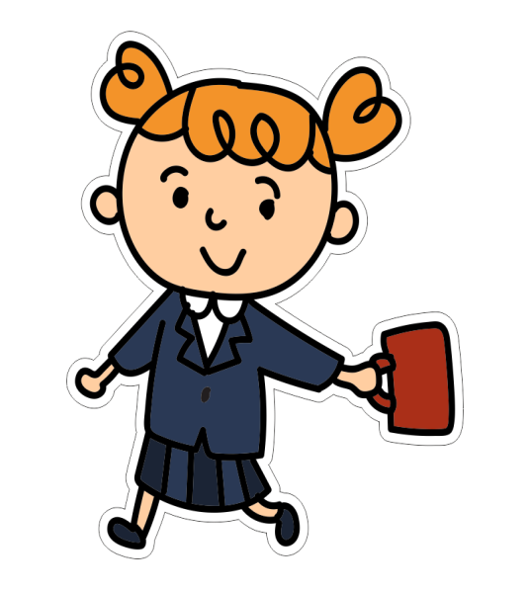
2. Крепко зажмурить глаза (считая до 3), открыть их и посмотреть вдаль (считая до 5). Повторить 4-5 раз.
3. Вытянуть правую руку вперед. Следить глазами, не поворачивая головы, за медленными движениями указательного пальца вытянуто руки влево и вправо, вверх и вниз. Повторить 4-5 раз.
4. Посмотреть на указательный палец вытянутой руки (считая до 4), потом перенести руку вдаль, смотреть на указательный палец (считая до 6). Повторить 4-5 раз.
5. Исходное положение – сидя, руки вперед. Посмотреть на кончики пальцев, поднять руки вверх, следить глазами за руками, не поднимая головы, руки опустить, выдох. Повторить 4-5 раз.

КОМПЛЕКС УПРАЖНЕНИЙ ДЛЯ УЧАЩИХСЯ 5-11 КЛАССА
1. Исходное положение – сидя, откинувшись на спинку стула. Глубокий вдох. Наклонившись вперед, в поверхности парты, выдох. Повторить 5-6 раз.
2. Исходное положение – сидя, откинувшись на спинку стула. Прикрыть веки, крепко зажмурить глаза, затем открыть. Повторить 5-6 раз.
3. Исходное положение – сидя, руки на поясе. Повернуть голову вправо, посмотреть на локоть правой руки. Вернуться в исходное положение. Повторить 5-6 раз.
4. Исходное положение – сидя. Поднять глаза вверх, сделать ими круговые движения по часовой стрелке, затем против часов стрелки. Повторить 5-6 раз.
5. Исходное положение – сидя, руки вперед. Посмотреть на кончики пальцев, поднять руки вверх. Вдох. Следить за руками, не поднимая головы. Руки опустить. Выдох. Повторить 4-5 раз.
6. Исходное положение – сидя. Смотреть прямо перед собой 2-3 секунды, перенести взгляд на кончик носа на 3-5 секунд. Повторить 6-8 раз.
7. Исходное положение – сидя, закрыв глаза. В течение 30 секунд массировать веки кончиками указательных пальцев.
Берегите свое здоровье!
2018

